### ****Objectifs pédagogiques :****

1. Comprendre et utiliser les structures de données Python (listes, dictionnaires, tuples).
2. Interagir avec une base MongoDB pour stocker et récupérer des données.
3. Réaliser des analyses simples avec des structures Python sans bibliothèques avancées.
4. Implémenter des algorithmes d'extraction et de transformation des données.

### ****Scénario :****

Un magasin collecte des avis clients sur ses produits. Ces avis sont stockés dans MongoDB. Votre mission est d'extraire ces avis, de les transformer en structures Python (listes, dictionnaires, tuples) et de réaliser des analyses simples comme la recherche du meilleur produit ou le client ayant laissé le plus d'avis.

### ****Tâches principales :****

#### ****1. Création et insertion de données dans MongoDB :****

* Les données des avis clients sont initialement fournies dans une liste de dictionnaires Python :

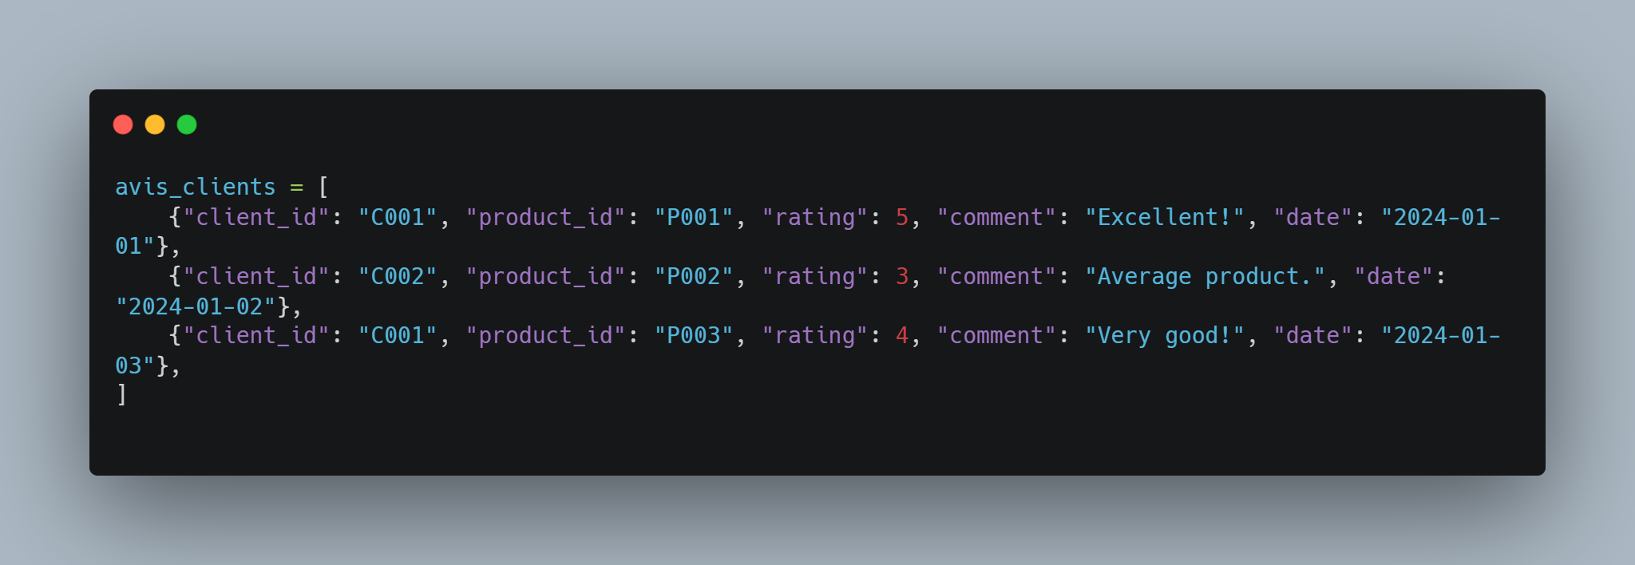

* Insérer ces données dans MongoDB en utilisant Python (pymongo).

#### ****2. Extraction des données :****

* Récupérer les données depuis MongoDB et les convertir en une liste de tuples :

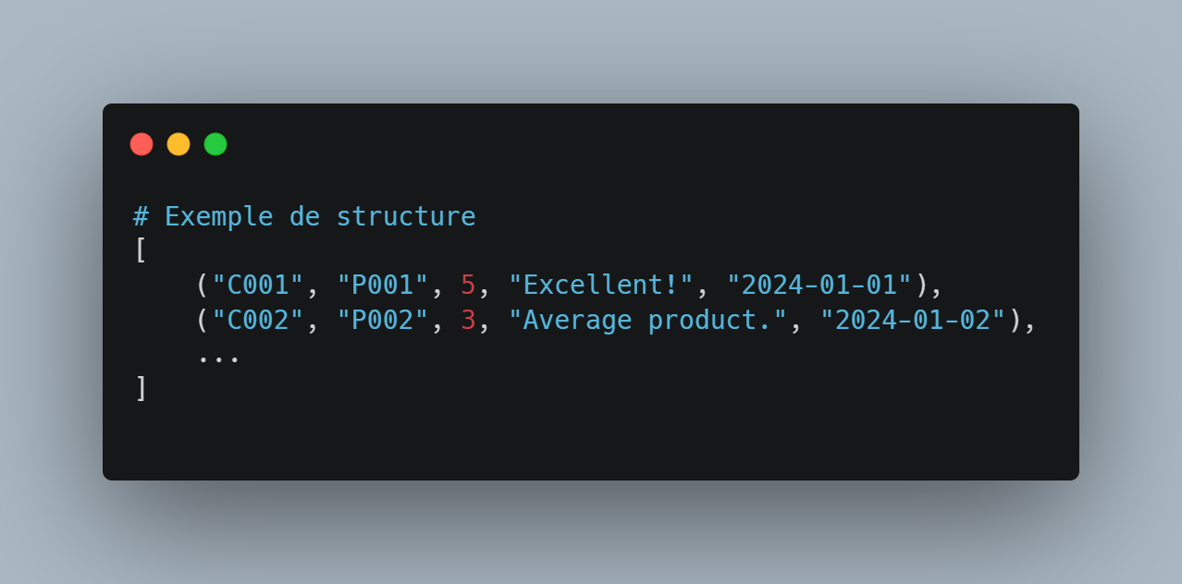

#### ****3. Manipulation et analyse des données :****

* Réaliser des analyses simples à partir des listes et dictionnaires :
  1. Trouver le produit avec la meilleure note moyenne.
  2. Trouver le client ayant laissé le plus d'avis.
  3. Compter le nombre total d'avis par produit.

#### ****4. Visualisation des résultats :****

* Afficher les résultats dans un format lisible directement dans la console :
  + Exemple : Le produit P001 a la meilleure note moyenne : 4.8.
  + Exemple : Le client C001 a laissé le plus d'avis : 3.